220KV 变电站一次部分设计

前言
本课题研究的是 220KV 变电站一次部分设计。变电站是电力系统的重要组成部分，它直接影响了电力系统的安全与经济运行，是联系发电厂和用户的中间环节，起着交换和分配电能的作用。这就要求变电站的一次部分设计的经济合理，采取合理的电气主接线形式， 采用合适电气设备的数量和质量，变电站平面布置和配电装置也要符合国家规定标准，只有这样变电站才能正常的运行工作，为国民经济服务。
由于现代科学技术的发展，电力网容量的增大，电压等级的提高，综合自动化水平的需求，使变电所设计问题变得越来越复杂，除了常规变电所之外，还出现了微机变电所、综合自动化变电所、小型化变电所和无人值班变电所等。当前随着我国城乡电网建设与改造工作的开展，对变电所设计也提出了更高更新的要求。

设计说明书

主变压器的选择

主变压器形式的选择

相数的确定
330KV 及以下的电力系统中，在不受运输条件限制的情况下，一般选用三相变压器。因为单相变压器组相对投资大，占地多，运行损耗较大，配电装置结构复杂，维修的工作量大。

绕组数的确定
当三绕组变压器的每个绕组的通过容量达到该变压器的额定容量的 15%以上时才采用三绕组变压器。否则，绕组未能充分利用，反而不如选用2 台双绕组变压器在经济上更加合理。

主变压器容量和台数的确定

变电所主变压器容量的确定
      - 主变压器的容量，一般应按5-10 年的规划负荷来选择，并适当考虑10-30 年的发展，根据城市规划，负荷性质，电网结构等综合考虑确定其容量。
      - 装有两台以上的变压器的变电所，应考虑到当一台主变停运时，其余主变的容量满足 70%-80%的全部负荷，并应满足一类及二类负荷的供电。由上述两点得出一台主变压器容量应满足：
根据任务书：10KV 侧的负荷为: Pmax=100MW 功率因数为:0.85 110KV 侧出线负荷 Pmax=20MW 功率因数为 0.85
总的负荷为:Pmax=100+20=120MW
总的容量为:Smax=Pmax/cosø=120/0.85=141MVA
这样根据公式,考虑到变压器的本身损耗容量还应有 5%的裕度.这样变压器的容量为S 变=0.75 × K0 × Smax(1+5%) 其中 K0 为同时率,一般取 0.9.
所以 S 主=0.75× 0.9× 141× 1.05=100MVA
所以根据容量选择两台 SSPSL-的三相有载调压变压器。其容量比为 100/100/50 额定电压(KV)高压 220/121/10.5；空载电流(%)1.0； 空载损耗(KW)123.1；阻抗电压 高-中 24.7， 高-低 14.7，中-低 8.8。

电气主接线设计

原始资料分析
系统接线图
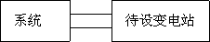

    - 220KV 侧经双回线与系统相连,系统选取无限大。
    - 110KV 侧 4 回出线；最大负荷为 100MW； 功率因数为 0.85；最大负荷利用小时数5200H。
    - 10KV 侧 12 回出线；最大负荷为 20MW；功率因数为 0.85；最大负荷利用小时数为5400H。

变电所三种接线的拟订
设计要求：
- 可靠性：供电可靠是电力生产和分配的首要任务，保证供电和电能质量是对主接线的基本要求。停电不仅使发电厂造成损失，而且对国民经济各部门带来更严重的损失，以至于造成人身伤亡，设备损坏，产品报废，城市生活混乱等经济损失和政治影响。
- 灵活性及方便性：要求主接线调度灵活，操作简便，检修安全，扩建方便。
- 经济性：在满足技术要求的前提下，做到经济合理，投资少，占地面积少，电能损耗小。
原始资料分析：
本站为 220/110/10 三级电压，两台主变均为。110KV 出线 4 回，10KV 出线 12 回。以上情况，可以看出本站与系统联系紧密，出线回路较多。在电网中居于较重要位置。因此， 在保证一定供电可靠性的前提下，尽量采用投资少，年运行费用低，运行灵活，检修方便， 占地少的主接线形式，做到技术先进，供电安全可靠，经济合理。

- 3 -

    - 220KV 侧双母线，110KV 侧双母线，10KV 侧单母分段。
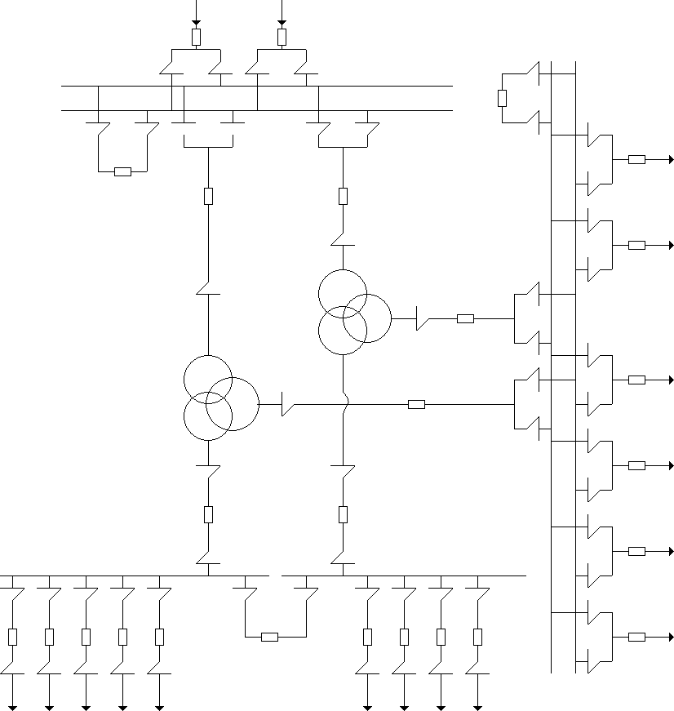

（2）220KV 侧双母带旁路，110KV 侧双母带旁路，35KV 侧单母分段带旁路。
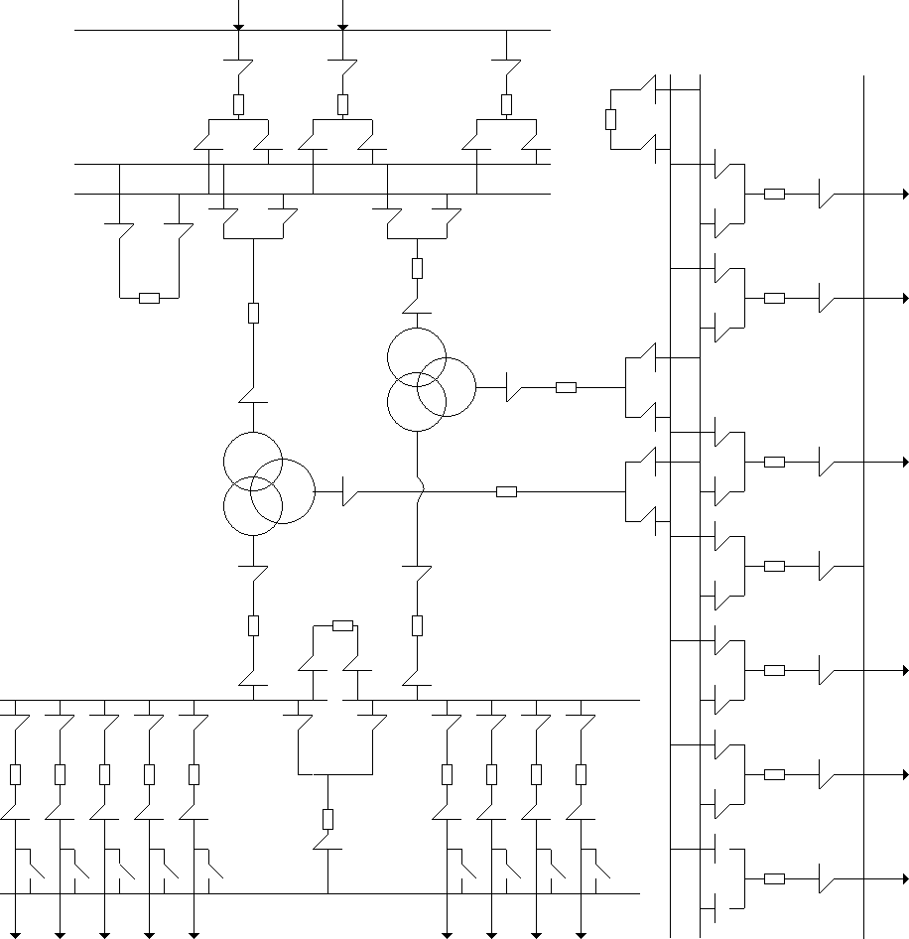

- 5 -

（3）220KV 侧双母线，110KV 侧双母带旁路，35KV 侧单母分段。

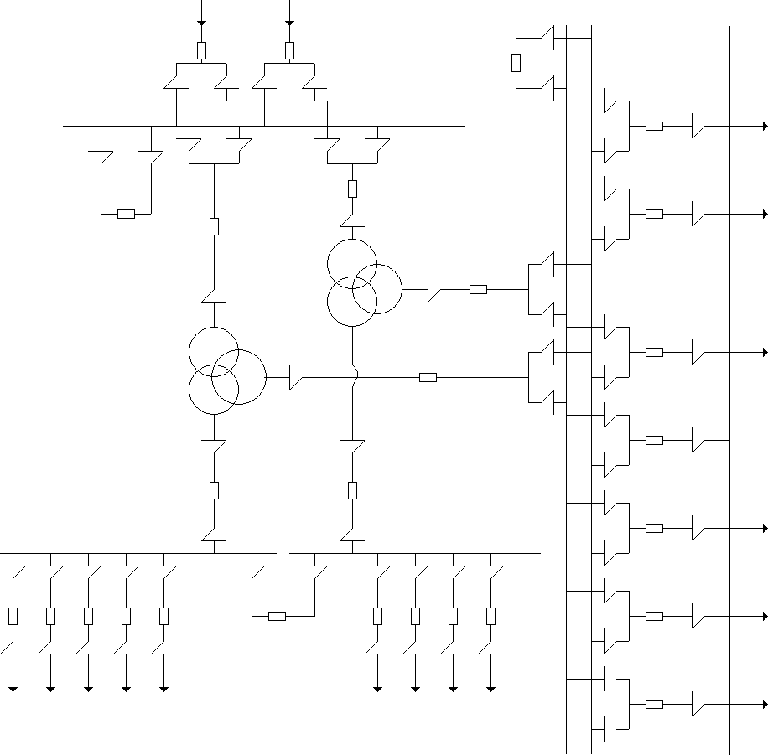

(4) 220KV 双母线，110KV 单母线分段，10KV 单母线分段

- 7 -

（5）

各方案的比较,确定最终方案
第一种与第三种比较：110KV 侧双母线带旁路的可靠性要好于双母线，当出线断路器需要停电检修时可将专用旁路器投运，使旁路母线带电，从而将检修断路器的出线与旁路母线供电。由于 110KV 侧六回出线且带一二类负荷，最终选定双母带旁路接线。
第二种方案与第三种方案比较：220KV 侧双母带旁路要比双母线可靠性高，但增加了隔离开关等设备的数量，增大了投资，布置较复杂同时增加了占地面积，根据经济性选用双母线。同理 35KV 侧选择单母分段。
综上所述，应选择方案三。

短路电流计算

短路电流计算的目的,规定和步骤

短路电流计算的目的
      - 在选择电气主接线时，为了比较各种接线方案或确定某一接线是否需要采取限制短路电流的措施等，均需要进行必要的短路电流计算。
      - 在选择电气设备时，为了保证设备在正常运行和故障情况下都能安全、可靠的工作， 同时又力求节约资金，这就需要进行全面的短路电流计算。例如：计算某一时刻的短路电流有效值，用以校验开关设备的开断能力和确定电抗器的电抗值；计算短路后较长时间短路电流有效值，用以校验设备的热稳定；计算短路电流冲击值，用以校验设备动稳定。
      - 在设计屋外高压配电装置时，须按短路条件校验软导线的相间和相对地的安全距离。
      - 在选择继电保护方式和进行整定计算时，需以各种短路时的短路电流为依据。

短路电流计算的一般规定
      - 接线方式
计算短路电流所用的接线方式,应是可能发生在最大短路电流的正常接线形式，即最大运行方式下运行。
      - 短路种类
一般按三相短路计算。
      - 短路计算点
正常接线方式下，按母线上三相短路时短路电流最大，故短路点选在各电压等级下母线三相短路为短路点计算点。

标么值换算
根据条件选择基准值 Sb=100MVA，Ub=230KV。
前面已经选择出主变压器，其阻抗电压百分比如下表：
绕组
阻抗电压％
高——中
24.7
高——低
14.7
中——低
8.8
计算各个绕组短路电压百分数：

U % = 1 [U
K1 2
K (1−2)
% + U
K (1−3)
% − U
K (2−3)
%]=
1 [24.7 + 14.7 − 8.8]= 15.3
2

U % =
K 2
1 [U
2
K (1−2)
% + U
K (2−3)
% − U
K (1−3)
%]=
1 [24.7 + 8.8 − 14.7]= 9.4
2

- 9 -

U % =
K 2
1 [U
2
K (1−3)
% + U
K (2−3)
% − U
K (1−2 )
%]=
1 [14.7 + 8.8 − 24.7]= −0.6
2

取 Sb=100MVA，Ub=Uav 计算变压器各绕组的标幺值

X = U
S
% × B
= 0.153 × 100 = 0.127

TI ∗

X
T 2∗

X
T 3∗
k1 Sn 120
S 100
= U % × B = 0.094 × = 0.078
k 2 Sn 120
S 100
= U % × B = 0 × = 0
k 3 Sn 120

由于一期工程只有两台主变运行， 所以只考虑两台变压器。

计算步骤
(1)选择计算短路点，各级母线上三相短路时短路电流最大，选三个电压等级母线上短路。 (2)绘制等值网络，并将各元件电抗统一编号
- 化简等值网络，将等值网络化简为以短路点为中心的辐射型等值网络，并求出各电源与短路点间的电抗，即转移电抗。
- 求计算电抗。
- 计算无限大容量的电源供给的短路电流周期分量的标么值。(6)计算短路电流周期分量有名值。
(7)计算短路电流冲击值和全电流最大有效值。
      - 220KV 侧母线三相短路电流计算
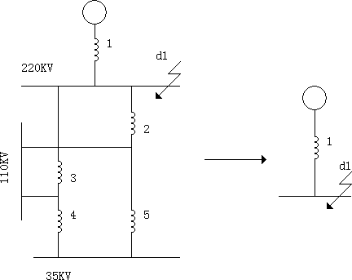
        - 其中 d1 为 220KV 侧短路。220KV 侧短路电抗图。

由任务书系统为单回 LGJ—240/30km
可得：1 为 0.4*30=12，转移电抗 Xd1=12

计算电抗 Xjs=12 ×
100 = 0.02 。
2302

短路电流的标幺值为 I*=1/Xjs=1/0.02=50

计算有名值 I = I *× Sb
3Uav
= 12.55 KA

最大冲击电流为： i = 1.9 ×
2
sh
× I =31.943KA

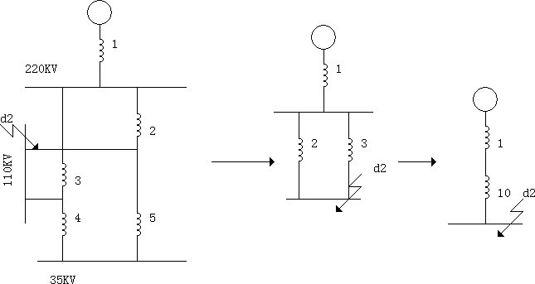
        - 其中 d2 为 110KV 侧短路。110KV 侧短路电抗图

其中 X1=2.5。 X = X // X = 1.71。
10 3 2

1000

X = X + X
d 2 1 10
= 4.21 可得计算电抗为 Xjs= 4.21×
1000
= 4.21

因为计算电抗大于 3.5 可以用近似求法，即： I =
所以 0s 时，0.2s 时，2s 时，4s 时的短路电流
1 = 1 = 0.238
X 4.21
js

分别为： I = 0.238 I = 0.238 I = 0.238 I = 0.238
0 S 0.2 S 2 S 4 S

S
计算有名值。根据 I = I ∗×
B
3U

AV

I = 0.238 × 1000 = 1.195KA
3 ×115
0 S
3 ×115

I
0.2 S
= 0.238 × 1000 = 1.195KA

- 11 -

I = 0.238 ×
3 ×115
2 S
1000
= 1.195KA

I = 0.238 × 1000 = 1.195KA
3 ×115
4 S

最大冲击电流为： i = 1.9 ×
2
sh
        - 其中 d3 为 35KV 侧短路。35KV 侧短路电抗图
× I =3.21KA
0S

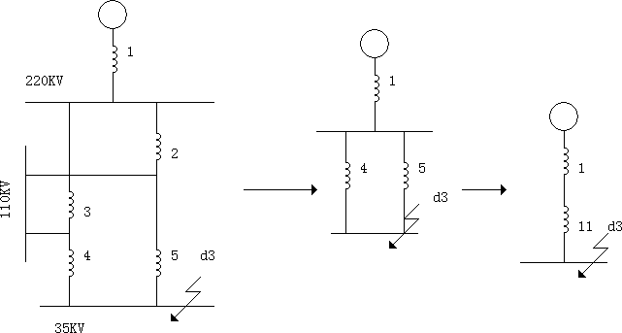
其中 X1=2.5。
X = X
11
2
+ X // X + X = 1.336
5 4 3

X = X + X
d 3 1 11
= 3.836 可得计算电抗为 Xjs= 3.836 ×
1000
1000
= 3.836

因为计算电抗大于 3.5 可以用近似求法，即： I =
1 = 1 = 0.261

X 3.836
js
所以 0s 时，0.2s 时，2s 时，4s 时的短路电流分别为：
I = 0.261 I = 0.261 I = 0.261 I = 0.261
0 S 0.2 S 2 S 4 S

计算有名值。根据 I = I ∗× S
B
3U

AV

I = 0.261× 1000 = 4.073KA
3 × 37
0 S

I
  - S
= 0.261× 1000 = 4.073KA

I = 0.261× 1000 = 4.073KA
3 × 37
3 × 37
2 S

1000
I = 0.261×
3 × 37
4 S

= 4.073KA

最大冲击电流为： i = 1.9 ×
sh
× I =10.943KA
0S
2

- 13 -

导体和电气设备的选择和设计
尽管电力系统中各种设备的工作环境和工作条件并不一样，具体的选择方法也不完全相 同，但对他们的基本要求却是一致的。电气设备要能可靠的工作，必须按正常的工作条件进行选择，并按短路状态进行热稳定和动稳定校验。
    - 电器选择的一般原则

      - 应满足正常运行、检修、短路和过电压情况下的要求，并考虑远景发展。

      - 应按当地环境条件校核。

      - 应力求技术先进和经济合理。

      - 与整个工程的建设标准应协调一致。

      - 同类设备应尽量减少品种。

      - 选用的新产品均应具有可靠的实验数据，并经正式鉴定合格。2）额定电压
电气设备所在电网的运行电压因调压或负荷的变化，有时会高于电网的额定电压 ，故所选电气设备允许的最高工作电压不得低于所接电网的最高运行电压。因此，在电气设备时，一般可按照电气设备
U U
的额定电压 N 不低于装置地点电网额定电压 NS 的条件选择。即

U U
N ≥ NS

- 额定电流

电气设备的额定电流

I I
N 是在额定环境温度下，电气设备的长期允许电流。

N 应不小于该贿赂在

I
各种合理运行方式下的最大持续工作电流 max ，即：

I I
N ≥ max

- 环境条件对设备选择的影响

当电气设备安装地点的环境条件如温度、风速、污秽等级、海拔高度、地震烈度和覆水度等超过一 般电气设备使用条件时，应采取措施。
- 机械荷载
所选电器端子的允许荷载，应大于电器引线在正常运行和短路时的最大作用力。
六氟化硫断路器：选用六氟化硫气体作为绝缘与灭弧介质，无失火危险，确保运行十年以上不检修。对于 220KV 变电站可靠性考虑使用六氟化硫断路器。
按额定电压进行选择为：Un ≥ Uns。 按额定电流进行选择为：In ≥ Igmax。
其中 Igmax 为各回路持续工作电流，按下表进行选取。
表二、持续工作电流计算表

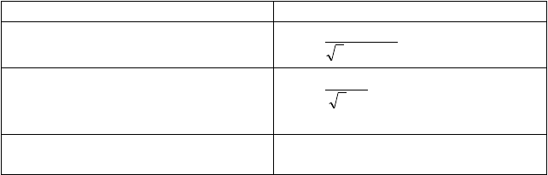
回路名称
馈线回路
计算公式
I
g max
=
P
3U
cosφ
N
三相变压器回路
I
g max
=
1.05S
n
3U
n
母线分段断路器回路或母联断路器回路
其中 Sn 为变压器各侧绕组容量
Igmax 一般为该母线上最大一台发电机或一组变压器的持续工作电流

额定开断电流的校验条件
断路器的额定开断电流 I

Nbr

,不应小于实际开断电流的周期分量 I
pt

.慢速断路器开断

时间较长( ≥ 0.1s),非周期分量衰减较多,可以不记。即 I 热稳定校验应满足

Nbr
≥ I 。
pt

I 2 t ≥ Q 其中 Qk-短路电流热效应，当t
⟩1s 时不记非周期分量

t k k
I -t 秒内设备允许通过的热稳定电流有效值
t
t-设备允许通过的热稳定电流时间
动稳定校验应满足

i ≥ i
es m
i -短路冲击电流幅值及其有效值
sh

i -电气设备允许通过的动稳定电流幅值及其有效值
es

  - 断路器的选择

220KV 断路器选择结果
      - 220KV 与系统相连的进线断路器
流过其的负荷功率有本站的全部负荷。即 P = 120MW cosφ = 0.85

S = P = 120 = 141MW
cosφ 0.85
I = S = 141 = 0.37KA
3U
3 × 220
g max
N
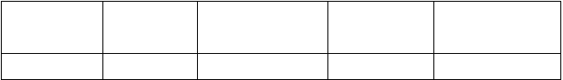故选择 220KV 的断路器的类型为LW6-220 高压六氟化硫型断路器
额定电压
（KV）
220
额定电流
（A）
3150
额定开断电流
（KA）
40
动稳电流
（KA）
100
热稳电流（4s 有效
值）（ KA2 ⋅ S ） 40

对所选断路器进行校验：

- 15 -

动稳定校验：其最大冲击电流是： i
sh
=31.943KA。

断路器动稳电流： i
es
=100KA＞ i
sh
= 31.943KA。满足要求

热稳定校验：根据Q =
K

I

12

2 + 10 × I 2 + I 2
- t
k
I 2 + 10 × I
0S
2 + I
2
tk 2
tk

12.552 + 10 ×12.552 + 12.552

  

Q = 0 S
K
2 S 4 S
12
- t =
k
12 × 4 = 6.30
KA 2 ⋅ S

2 2 [( )2 ]
I ⋅ t = 40 × 4 = 6400 KA ⋅ S
t

经比较 I
t
2 ⋅ t⟩Q
k
所以满足要求。

额定开断电流校验：短路全电流为 I = I = 12.55KA
K 0.2 S

所选断路器的 I
所以断路器满足要求。
（2）220KV 进线断路器的选择

Nbr
= 40KA⟩ I
K
校验满足要求。

其属于三相变压器回路，持续工作电流为： I

故也选择 LW6-220 高压六氟化硫型断路器
（3）220KV 侧的母联断路器的选择

g max
= 1.05S
n
3U
n
3 × 220
= 1.05 ×120
= 0.330KA

按表二计算持续工作电流为 I

g max
= 1.05S
n
3U
n
= 1.05 × 90
= 0.248KA 。

故也选择 LW6-220 高压六氟化硫型断路器。
3 × 220

110KV 等级断路器的选择

（1）110KV 侧的变压器回路断路器

其最大持续工作电流为 I
g max

= 1.05S
n
3U
n

= 1.05 × 90

= 0.496KA

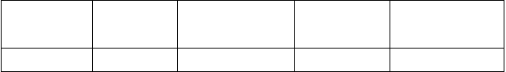根据其持续工作电流选择SW4-110 少油式断路器
3 ×110
额定电压
（KV）
110
额定电流
（A）
1200
额定开断电流
（KA）
18.4
动稳电流
（KA）
55
热稳电流（4s 有效
值）（ KA2 ⋅ S ）
15.8

对所选断路器进行校验：

动稳定校验：其最大冲击电流是： i
sh
=5.472KA。

热稳校验：
断路器动稳电流： i
es
=55KA＞ i
sh
= 5.472 。满足要求

I 2 + 10 × I
2 + I 2
2.0572 + 10 × 2.0572 + 2.0572

  

Q = 0 S
K
2 S 4 S
12
- t =
k
12 × 4 = 16.925
KA 2 ⋅ S

2 ( )2
[( )2 ]

I ⋅ t = 18.4
t
× 4 = 1354.24 KA ⋅ S

经比较 I
t
2 ⋅ t⟩Q
k
所以满足要求。

额定开断检验：
短路全电流为 I = I = 2.057kA
k 0.2 S

所选断路器的 I

Nbr
= 18.4KA⟩ I
k
= 2.057KA

校验满足要求，故选择此型号断路器
（2）110kV 侧出线上的断路器
P 25
3U cosφ
3 ×110 × 0.85

持续工作电流 I
=
max
n = = 0.154kA
n

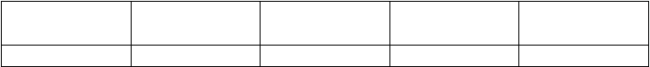
选择 SW6 110 型号断路器
额定电压(KV) 额定电流(A)

110 1200
对所选断路器进行校验：
动稳定校验：其最大冲击电流是i
sh

额定开断电流(KA)
21

= 5.472KA

动稳电流(KA) 热稳电流（4S 有
效）（KA 2 .S）
55 15.8

断路器动稳电流i
es
所选断路器满足动稳定要求。热稳定校验：
= 55KA > i
sh

I 2 + 10 × I
2 + I 2
2.0572 + 10 × 2.0572 + 2.0572

  

Q = 0 S
K
2 S 4 S × t =
12 k
12 × 4 = 16.925
KA 2 ⋅ S

2 ( )2
[( )2 ]

I ⋅ t = 21
t
× 4 = 1764 KA ⋅ S

经比较 I 2
t
⋅ t⟩Q
k
所以满足要求。

额定开断检验：
短路全电流为 I = I = 2.057kA
k 0.2 S

- 17 -

所选断路器的 I

Nbr
= 21KA⟩ I
k
= 2.057KA

校验满足要求，故选择此型号断路器
（3）110kV 的母联断路器

持续工作电流 I
=
g max
1.05S
1.05 *120
=
3 *110
= 0.661KA

选择 SW4-110 少油式断路器
额定电压
（KV）
110
额定电流
（A）
1200
额定开断电流
（KA）
18.4
动稳电流
（KA）
55
热稳电流（4s 有效
值）（ KA2 ⋅ S ）
15.8
3 *110
n

对所选断路器进行校验：
动稳定校验：其最大冲击电流是： i
sh

=5.472KA。

热稳校验：
断路器动稳电流： i
es
=55KA＞ i
sh
= 5.472 。满足要求

I 2 + 10 × I
2 + I 2
2.0572 + 10 × 2.0572 + 2.0572

  

Q = 0 S
K
2 S 4 S
12
- t =
k
12 × 4 = 16.925
KA 2 ⋅ S

2 ( )2
[( )2 ]

I ⋅ t = 18.4
t
× 4 = 1354.24 KA ⋅ S

经比较 I 2
t
⋅ t⟩Q
k
所以满足要求。

额定开断检验：
短路全电流为 I = I = 2.057kA
k 0.2 S

所选断路器的 I

Nbr
= 18.4KA⟩ I
k
= 2.057KA

校验满足要求，故选择此型号断路器

10KV 侧断路选择与校验

- 三相变压器回路断路器

S 1.05 × 20
n
3U
3 ×10

其持续工作电流为： I

max
= 1.05 × =
n
= 0.11kA

根据其工作电流选择 SN6-10 少油式断路器
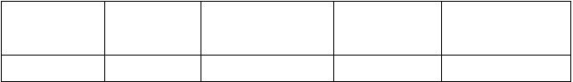
额定电压
（KV）
10
额定电流
（A）
600
额定开断电流
（KA）
20
动稳电流
（KA）
300
热稳电流（4s 有效
值）（ KA2 ⋅ S ） 20

动稳校验：
其最大冲击电流为： i
sh

= 8.062kA

断路器动稳电流： i
es
满足动稳定要求
=300KA＞ i
sh

热稳定校验：

0

3.1612 + 10 × 3.1612 + 3.1612

Q = × 4 = 39.967[(kA)2 ⋅ s]
k 12
I 2 ⋅ t = 202 × 4 = 1600[(kA)2 ⋅ s]
t
额定开断电流：
I = I = 3.161kA I = 20⟩ I
k 0.2 Nbr k
满足动稳定要求，可以选择此断路器．
（2）10KV 侧母联断路器

持续工作电流： I

g max
= 1.05S
n
n
3U
= 1.05 × 20

= 1.212KA
3 ×10

根据其工作电流选择 SN3-10 少油式断路器
额定电压
（KV）
10
额定电流
（A）
3000
额定开断电流
（KA）
29
动稳电流
（KA）
75
热稳电流（4s 有效
值）（ KA2 ⋅ S ） 20

动稳校验：
其最大冲击电流为： i
sh

= 8.062kA

断路器动稳电流： i
es
满足动稳定要求
=75KA＞ i
sh

热稳定校验：

0

3.1612 + 10 × 3.1612 + 3.1612

Q = × 4 = 39.967[(kA)2 ⋅ s]
k 12
I 2 ⋅ t = 202 × 4 = 1600[(kA)2 ⋅ s]
t
额定开断电流：
I = I = 3.161kA I = 29⟩ I
k 0.2 Nbr k
满足动稳定要求，可以选择此断路器．
- 19 -

（3）10KV 侧出线断路器
P

1.667

持续工作电流 I
n
3U cosφ
3 ×10 × 0.85
= =
max
n
= 0.113kA

根据其工作电流选择 SN6-10 少油式断路器
额定电压
（KV）
10
额定电流
（A）
600
额定开断电流
（KA）
20
动稳电流
（KA）
300
热稳电流（4s 有效
值）（ KA2 ⋅ S ） 20

动稳校验：
其最大冲击电流为： i
sh

= 8.062kA

断路器动稳电流： i
es
满足动稳定要求
=300KA＞ i
sh

热稳定校验：
0

3.1612 + 10 × 3.1612 + 3.1612

Q = × 4 = 39.967[(kA)2 ⋅ s]
k 12
I 2 ⋅ t = 202 × 4 = 1600[(kA)2 ⋅ s]
t
额定开断电流：
I = I = 3.161kA I = 20⟩ I
k 0.2 Nbr k
满足动稳定要求，可以选择此断路器．
  - 隔离开关的选择
隔离开关是发电厂和变电站中常用的开关电器。它需与断路器配套使用，但隔离开关无灭弧装置，不能 用来接通和切断负荷电流和短路电流。隔离开关和断路器相比项目相同，也是利用持续工作电流和额定 电压进行选择。
    - 220KV 隔离开关选择结果
（1）220KV 的进线选择 GW6-220G 型户外隔离开关

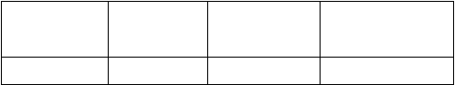
额定电压
（KV）
220
额定电流
（A）
1000
动稳电流
（KA）
50
热稳电流（4s 有效
值）（ KA2 ⋅ S ）
21

对所选隔离开关进行校验：
动稳校验：其最大冲击电流为： i
sh

=31.943KA。

隔离开关动稳电流： i
es
满足动稳定要求；
I 2 + 10 × I
0S
2 + I
2
tk 2
tk
=50KA＞ i
sh

热稳定校验：根据Q =
K
12 × tk

I 2 + 10 × I

2 + I 2

12.552 + 10 ×12.552 + 12.552

  

Q = 0 S K
2 S 4 S
12
- t =
k
12 × 4 = 630.01
KA 2 ⋅ S

I 2 ⋅ t = 212 × 5 = 2205[(KA)2 ⋅ S ]
t

经比较 I 2
t

⋅ t⟩Q
k

满足要求，故选择此隔离开关。
（2）220KV 出线选择 GW4 200 户外隔离开关

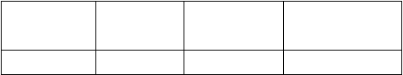
额定电压
（KV）
220
额定电流
（A）
2000
动稳电流
（KA）
104
热稳电流（4s 有效
值）（ KA2 ⋅ S ）
46

对所选隔离开关进行校验：
动稳校验：其最大冲击电流为： i
sh

隔离开关动稳电流： i
es
满足动稳定要求；
I 2 + 10 × I
0S
2 + I
2
tk 2
tk

=31.943KA。

=104KA＞ i
sh

热稳定校验：根据Q =
K
12 × tk

I 2 + 10 × I

2 + I 2

12.552 + 10 ×12.552 + 12.552

  

Q = 0 S
K
2 S 4 S
12
- t =
k
]
12 × 4 = 630.01
KA 2 ⋅ S

I 2 ⋅ t = 462 × 5 = 10580[(KA)2 ⋅ S
t

经比较 I 2
t

⋅ t⟩Q
k

满足要求，故选择此隔离开关。

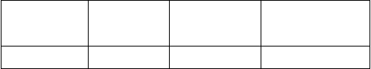
（3）220KV 母联选择 GW6-200G 户外隔离开关

额定电压 | 额定电流 | 动稳电流 | 热稳电流（4s 有效
（KV） | （A） | （KA） | 值）（ KA2 ⋅ S ）
220 | 1000 | 50 | 21
 |  |  | - 21 -

对所选隔离开关进行校验：
动稳校验：其最大冲击电流为： i
sh

隔离开关动稳电流： i
es
满足动稳定要求；

=31.943KA。

=50KA＞ i
sh

热稳定校验：根据Q =
K
  - t
12 k
I 2 + 10 × I
0S
2 + I
2
tk 2
tk

I 2 + 10 × I

2 + I 2

12.552 + 10 ×12.552 + 12.552

  

Q = 0 S
K
2 S 4 S
12
- t =
k
12 × 4 = 630.01
KA 2 ⋅ S

I 2 ⋅ t = 212 × 5 = 2205[(KA)2 ⋅ S ]
t

经比较 I 2
t

⋅ t⟩Q
k

满足要求，故选择此隔离开关。

110KV 隔离开关选择结果
（1）110KV 侧变压器进线回路选择 GW4-110 户外隔离开关
额定电压
（KV）
110
额定电流
（A）
600
动稳电流
（KA）
50
热稳电流（4s 有效
值）（ KA2 ⋅ S ）
15.8

对所选隔离开关进行校验：
动稳定校验：其最大冲击电流是： i
sh

=5.472KA。

热稳校验：
隔离开关动稳电流： i
es
=50KA＞ i
sh
。满足要求

I 2 + 10 × I
2 + I 2
2.0572 + 10 × 2.0572 + 2.0572

  

Q = 0 S
K
2 S 4 S
12
- t =
k
12 × 4 = 16.925
KA 2 ⋅ S

2 ( )2
[( )2 ] 2

I ⋅ t = 15.8
t
× 4 = 998.56 KA ⋅ S 经比较 I
t
⋅ t⟩Q
k

校验满足要求，故选择此型号隔离开关。
（2）110KV 侧出线回路选择 GW2-110 户外隔离开关
额定电压
（KV）
110
额定电流
（A）
600
动稳电流
（KA）
50
热稳电流（4s 有效
值）（ KA2 ⋅ S ）
14

对所选隔离开关进行校验：
动稳定校验：其最大冲击电流是： i
sh

=5.472KA。

热稳校验：
隔离开关动稳电流： i
es
=50KA＞ i
sh
。满足要求

I 2 + 10 × I
2 + I 2
2.0572 + 10 × 2.0572 + 2.0572

  

Q = 0 S
K
2 S 4 S
12
- t =
k
12 × 4 = 16.925
KA 2 ⋅ S

I 2 ⋅ t = (14)2 × 4 = 784[(KA)2 ⋅ S ]
t

经比较 I
t

2 ⋅ t⟩Q
k

校验满足要求，故选择此型号隔离开关。
（3）110KV 母联选择 GW4-110 户外隔离开关
额定电压
（KV）
110
额定电流
（A）
600
动稳电流
（KA）
50
热稳电流（4s 有效
值）（ KA2 ⋅ S ）
15.8

对所选隔离开关进行校验：
动稳定校验：其最大冲击电流是： i
sh

=5.472KA。

热稳校验：
隔离开关动稳电流： i
es
=50KA＞ i
sh
。满足要求

I 2 + 10 × I
2 + I 2
2.0572 + 10 × 2.0572 + 2.0572

  

Q = 0 S K
2 S 4 S
12
- t =
k
12 × 4 = 16.925
KA 2 ⋅ S

I 2 ⋅ t = (15.8)2 × 4 = 998.56[(KA)2 ⋅ S ]
t

经比较 I 2
t

⋅ t⟩Q
k

校验满足要求，故选择此型号隔离开关。

10KV 侧隔离开关选择结果
（1）10KV 侧变压器进线回路选择 GN1-10 室内隔离开关
额定电压
（KV）
10
额定电流
（A）
1000
动稳电流
（KA）
80
热稳电流（4s 有效
值）（ KA2 ⋅ S ）
26

动稳校验：

其最大冲击电流为： i = 8.062kA
sh

隔离开关动稳电流： i
es
=80KA＞ i
sh
。满足要求

- 23 -

0
热稳定校验：

Q
k

3.1612 + 10 × 3.1612 + 3.1612
= × 4 = 39.322[(kA)2 ⋅ s]
12

I 2 ⋅ t = 262 × 4 = 2704[(kA)2 ⋅ s] 经比较 I 2
t t
⋅ t⟩Q
k

校验满足要求，故选择此型号隔离开关。
（2）10KV 侧出线回路隔离开关选 GN-10 室内隔离开关
额定电压
（KV）
10
额定电流
（A）
400
动稳电流
（KA）
30
热稳电流（5s 有效
值）（ KA2 ⋅ S ）
12

动稳校验：

其最大冲击电流为： i
sh

隔离开关动稳电流： i
es

= 8.062kA

=30KA＞ i
sh

。满足要求

0
热稳定校验：

Q
k

3.1612 + 10 × 3.1612 + 3.1612
= × 4 = 39.322[(kA)2 ⋅ s]
12

I 2 ⋅ t = 122 × 5 = 720[(kA)2 ⋅ s] 经比较 I 2
t t
⋅ t⟩Q
k

校验满足要求，故选择此型号隔离开关。
（3）10KV 侧母联选择 GN1-10 室内隔离开关
额定电压
（KV）
10
额定电流
（A）
1000
动稳电流
（KA）
80
热稳电流（4s 有效
值）（ KA2 ⋅ S ）
26

动稳校验：

其最大冲击电流为： i
sh

隔离开关动稳电流： i
es

= 8.062kA

=80KA＞ i
sh

。满足要求

0
热稳定校验：

Q
k

3.1612 + 10 × 3.1612 + 3.1612
= × 4 = 39.322[(kA)2 ⋅ s]
12

I 2 ⋅ t = 262 × 4 = 2704[(kA)2 ⋅ s] 经比较 I 2
t t
⋅ t⟩Q
k

校验满足要求，故选择此型号隔离开关。

以上内容仅为本文档的试下载部分，为可阅读页数的一半内容。如要下载或阅读全文，请访问：https://d.book118.com/867052150111006050

